Муниципальное бюджетное учреждение дополнительного образования
«Районный Дом детского творчества»
Муниципальный опорный центр дополнительного образования детей

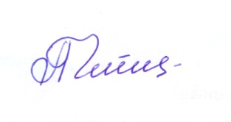
УТВЕРЖДАЮ
Директор МБУ ДО «Районный Дом детского творчества»
_______________________ Л.Н. Чепелева
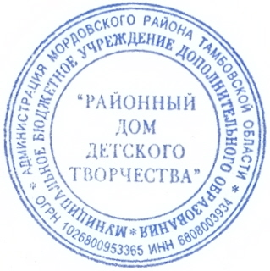

ПЛАН
муниципальных мероприятий просветительской и совместной деятельности для родителей и детей
на 2018 год

№ п/п | Мероприятия | Сроки | Результат | Ответственные
1. | Информирование участников образовательных отношений о запуске регионального программного навигатора и его функциональных возможностях | Апрель 2018 г. | Информация на сайтах отдела образования, МОЦ, образовательных организаций, реализующих дополнительные общеобразовательные программы.  Информация на педагогических советах, родительских собраниях | ИМЦ, МОЦ
5 | Информирование образовательных отношений о внедрении модели персонифицированного финансирования в системе дополнительного образования детей | Май - сентябрь 2018 г | Информация на сайтах отдела образования, МОЦ, информация на родительских собраниях, проведение Дней открытых дверей. | ИМЦ, МОЦ
7 | Ведение информационно-просветительской кампании о системе дополнительного образования детей Тамбовской области в сети «Интернет» (в т.ч. в социальных сетях) | В течение года | Информация на сайтах отдела образования, МОЦ  Публикации в социальных сетях, выпуск буклетов, памяток, банеров | ИМЦ, МОЦ
8 | Проведение семинаров, вебинаров, совещаний со специалистами системы ДОД по вопросам реализации мероприятий регионального приоритетного проекта «Доступное дополнительное образование для детей в Тамбовской области» | В течение года | Информация на сайтах отдела образования, МОЦ | ИМЦ, МОЦ
9 | Освещение мероприятий по проведению независимой оценки качества дополнительного образования детей | В течение года | Информация на сайтах отдела образования, МОЦ | ИМЦ, МОЦ
10 | Освещение деятельности МОЦ | В течение года | Информация на сайтах отдела образования, МОЦ | ИМЦ, МОЦ
11 | Размещение материалов на Едином национальном портале дополнительного образования детей | В течение года | Информация на сайтах отдела образования, МОЦ | ИМЦ, МОЦ
12 | Освещение мероприятий, посвященных 100- летию российской системы дополнительного образования детей | В течение года | Информация на сайтах отдела образования, МОЦ | ИМЦ, МОЦ

